Это проек Горшкова А В.

Это бесконечный Скрол-шутер где вам предстоит уклонятся и сбивать метеориты.

Уникальность: Бесконечный дисплей

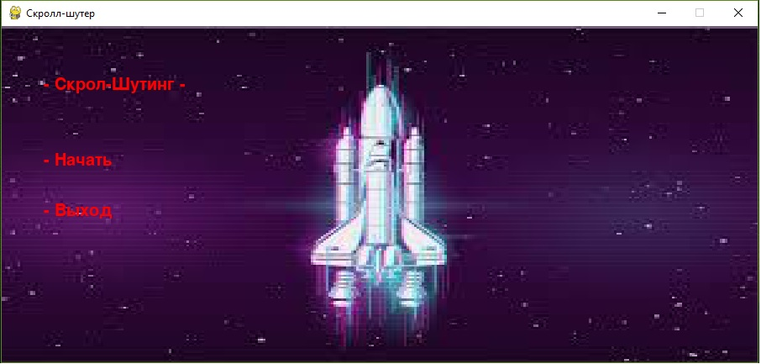

Управление:

движение - стрелочки -вверх- и -вниз-

пауза или остановка - пробел

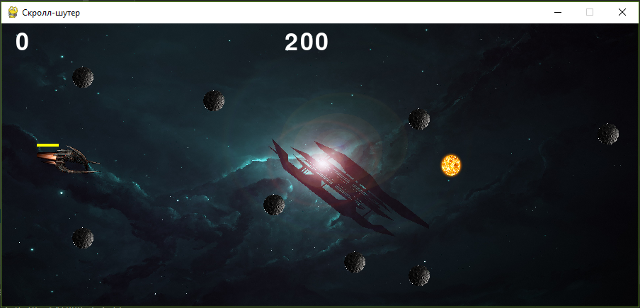Игра хоть и простая, но очень залипательная.

